**系 列 推 荐**

**《阅读世界：鹅妈妈布鲁斯》桥梁书系列**

**World of Reading: Mother Bruce series**

**作者简介：**

**瑞安·T·希金斯（Ryan T. Higgins）**出生于1983年。小时候，他天天看动画片、吃奶酪三明治和爬树。四岁之前，瑞安一直想长大成为一只老虎。当这个愿望落空后，他决定成为一名漫画家。从那时起，瑞安就开始创作自己的漫画，至今还没有长大。

瑞安是《纽约时报》第一畅销书*We Don't Eat Our Classmates*、《纽约时报》畅销书《熊妈布鲁斯》（*Mother Bruce*）的作者和插画家，《熊妈布鲁斯》曾获得“E. B. 怀特朗读奖”和“*Ezra Jack Keats*新人插画师荣誉”。此外，瑞安还著有*Hotel Bruce*、*BE QUIET!*和*Bruce’s Big Move*等作品。他与三个孩子、三只狗、三只猫、一只壁虎、一只乌龟和妻子住在缅因州。

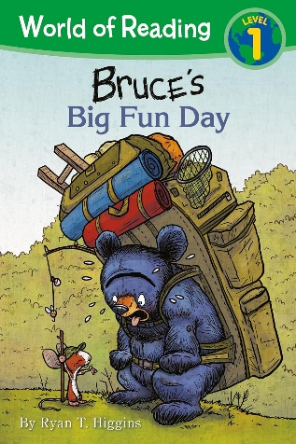**中文书名：《布鲁斯快乐日》（第一册）**

**英文书名：Bruce’s Big Fun Day**

**作 者：Ryan T. Higgins**

**出 版 社：Disney Hyperion**

**代理公司：DeFiore / ANA**

**页 数：32页**

**出版时间：2019年6月**

**代理地区：中国大陆、台湾**

**审读资料：电子稿**

**类 型：桥梁书**

**内容简介：**

小老鼠尼布斯（Nibbs）想给布鲁斯一个“欢乐大日子”！但是布鲁斯不喜欢“欢乐大日子”。一点也不喜欢。

这个崭新的故事捕捉到了《鹅妈妈布鲁斯》绘本系列的幽默，同时帮助孩子们从听书朗读过渡到自己读故事！

**内页插图：**

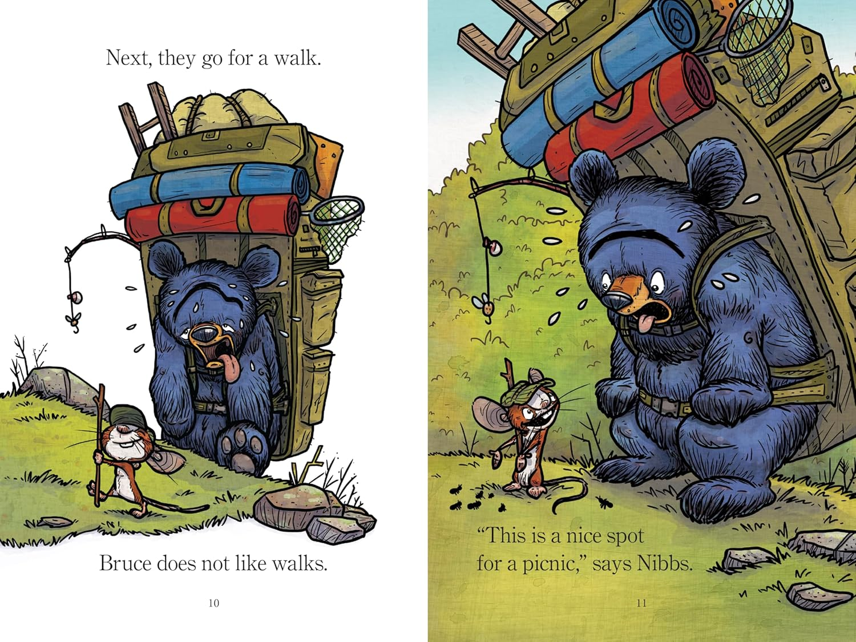

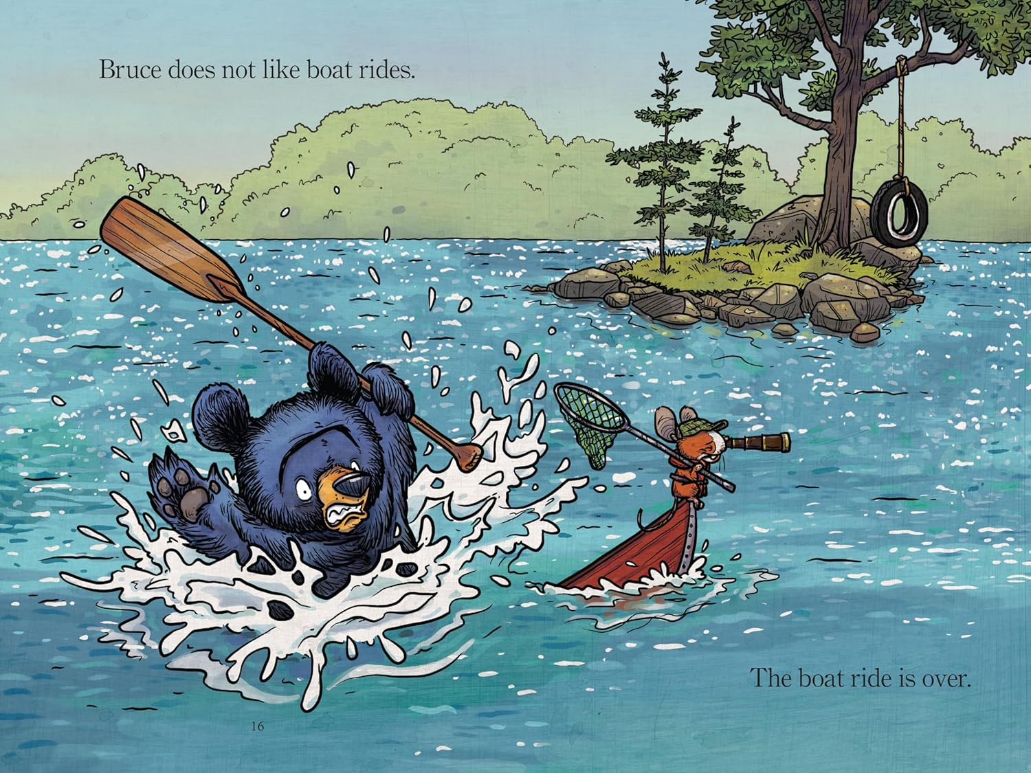

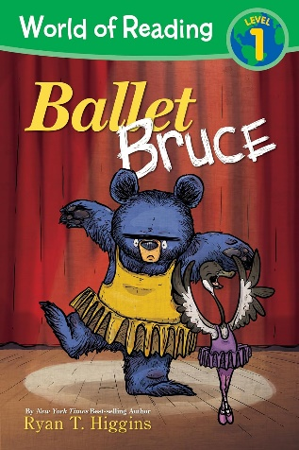**中文书名：《芭蕾布鲁斯》（第二册）**

**英文书名：World of Reading: Mother Bruce: Ballet Bruce**

**作 者：Ryan T. Higgins**

**出 版 社：Disney Hyperion**

**代理公司：DeFiore / ANA**

**页 数：32页**

**出版时间：2022年7月**

**代理地区：中国大陆、台湾**

**审读资料：电子稿**

**类 型：桥梁书**

**内容简介：**

在这本书中，一向脾气暴躁的小熊布鲁斯帮助小鹅们准备芭蕾舞。读者请准备好伸展翅膀~

大鹅们想跳芭蕾舞！但首先它们需要很多装备。它们需要布鲁斯的帮助才能得到这些装备。布鲁斯和小鹅们准备好跳芭蕾舞了吗？

瑞安·希金斯标志性的幽默、独特的艺术和可爱的人物形象捕捉到了《熊妈布鲁斯》系列的精神，同时帮助小读者从听朗读过渡到自己阅读。

**内页插图：**

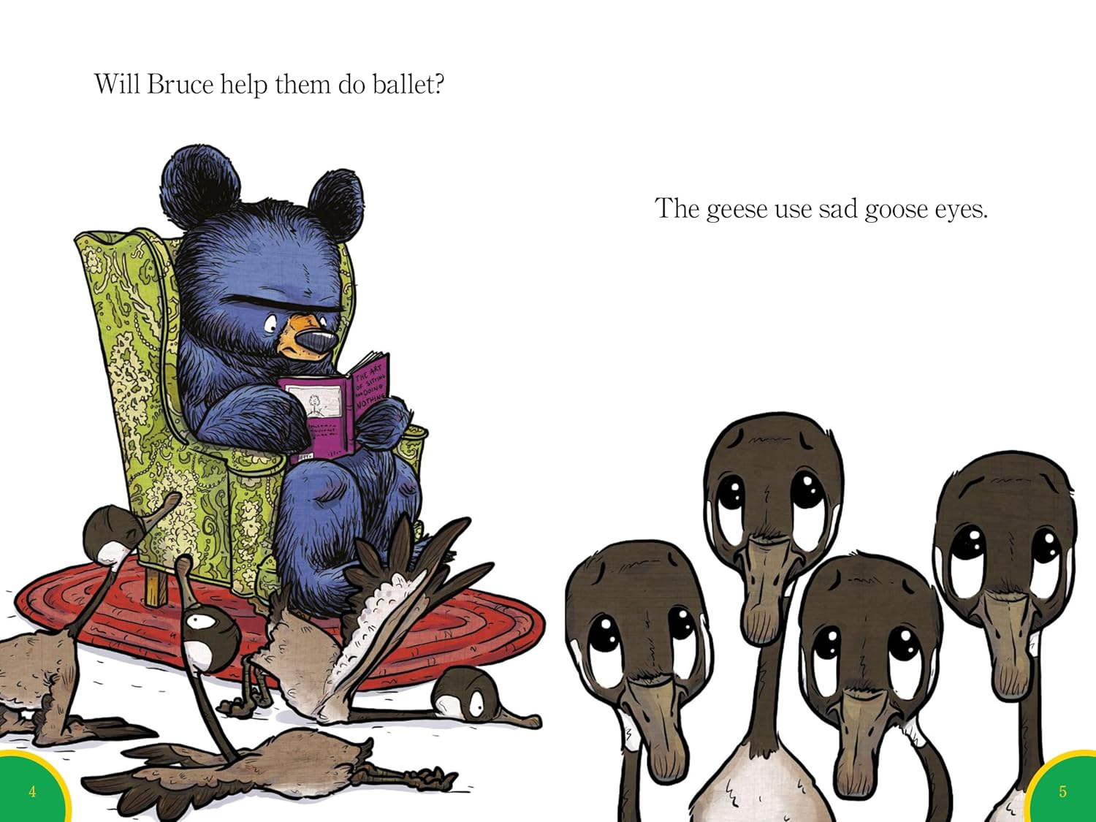

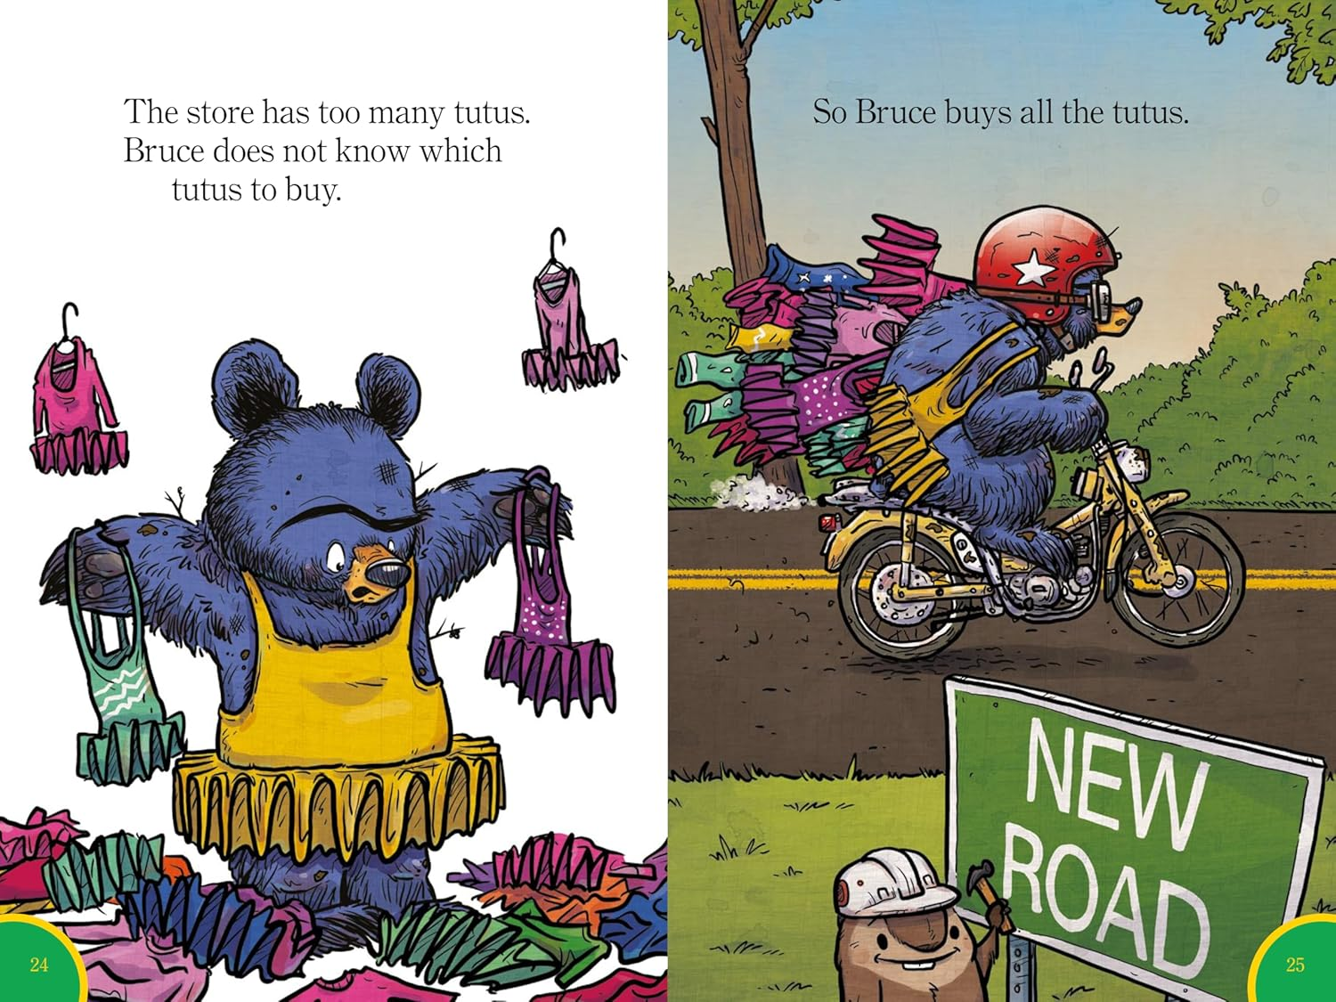

**感谢您的阅读！**

**请将反馈信息发至：版权负责人**

**Email**：[Rights@nurnberg.com.cn](mailto:Rights@nurnberg.com.cn)

安德鲁·纳伯格联合国际有限公司北京代表处

北京市海淀区中关村大街甲59号中国人民大学文化大厦1705室, 邮编：100872

电话：010-82504106, 传真：010-82504200

公司网址：[http://www.nurnberg.com.cn](http://www.nurnberg.com.cn/)

书目下载：<http://www.nurnberg.com.cn/booklist_zh/list.aspx>

书讯浏览：<http://www.nurnberg.com.cn/book/book.aspx>

视频推荐：<http://www.nurnberg.com.cn/video/video.aspx>

豆瓣小站：<http://site.douban.com/110577/>

新浪微博：[安德鲁纳伯格公司的微博_微博 (weibo.com)](https://weibo.com/1877653117/profile?topnav=1&wvr=6)

微信订阅号：ANABJ2002

